Получение кристаллических образований при разряде в сверхзвуковом потоке газовзвеси
*Битюрин В.А., **Быков А.А., Великодный В.Ю., Крыченко О.В., Попов В.В., Погорелова Л.В., Самуолис И.А.
Институт прикладной механики РАН, Москва, РФ, dolgonosoki@gmail.com
*Объединенный институт высоких температур РАН, Москва, РФ
**Московский физико-технический институт, Москва, РФ, Aleks-Bykov@yandex.ru
Авторами исследовалось воздействие плазменных образований, полученных в эрозионном разряде в сверхзвуковом потоке микрокапель электролита NaCl + H₂O на диэлектрическую подложку (предметное стекло), расположенную на проводящем экране, заземленном на корпус установки . Подробно конструкция и принцип работы установки докладывался нами ранее [1]. В процессе микроскопического анализа было обнаружено, что на стенках установки осаждаются кристаллы различной формы и размеров (10-100мкм). Значительная их часть имеет пирамидальную и пентагональную форму, также встречается некоторое количество нитевидных образований. При осаждении электролита на поверхность подложки без разряда получались кристаллы характерной для NaCl кубической формы.
На рис. 1 показаны кристаллы пирамиидальной формы и результат их сканирования на микроскопе ZYGO с увеличением 4000. Видно, что кристалл имеет в центре форму вогнутой пирамиды, что нехарактерно для кристаллов соли. Также на рис. 2 показаны пентагональные кристаллы, которые также нехарактерны для соли. Дополнительно отметим наличие оплавленных острых краев кристаллов пентагональной формы. Исследования кристаллов «аномальной» формы на электронном микроскопе показало, что они состоят из Na и Cl.
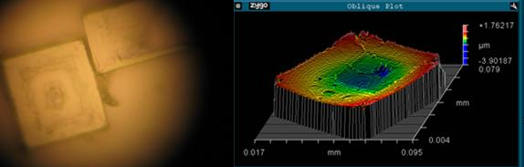
Рис.1 Кристаллы пирамидальной формы
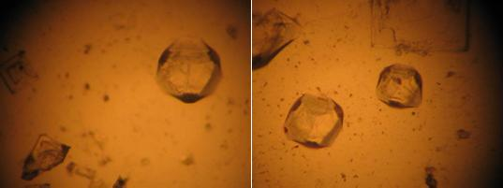
Рис.2 Кристаллы пентагональной формы
Литература
- Битюрин В.А., Великодный В.Ю., Самуолис И.А., Попов В.В. Исследования взаимодействия долгоживущих плазменных образований со сверзвуковым потоком и препятсвием //XXXV Международная (Звенигородская) конференция по физике плазмы и УТС 11-15 ферраля 2008 г. С. 338. (Тезисы докладов).

